الجمهورية الجزائرية الديمقراطية الشعبية
وزارة التربية الوطنية متوسطة : بوخاري امحمد –ايت خرشة
السنة الدراسية :2023-2024 المــــــــــســــــــــتوى: الرابعة متوسط .
إختبارالفصل الثاني في مادة : العلوم الفيزيائية و التكنولوجيا . المدة: ساعة ونصف

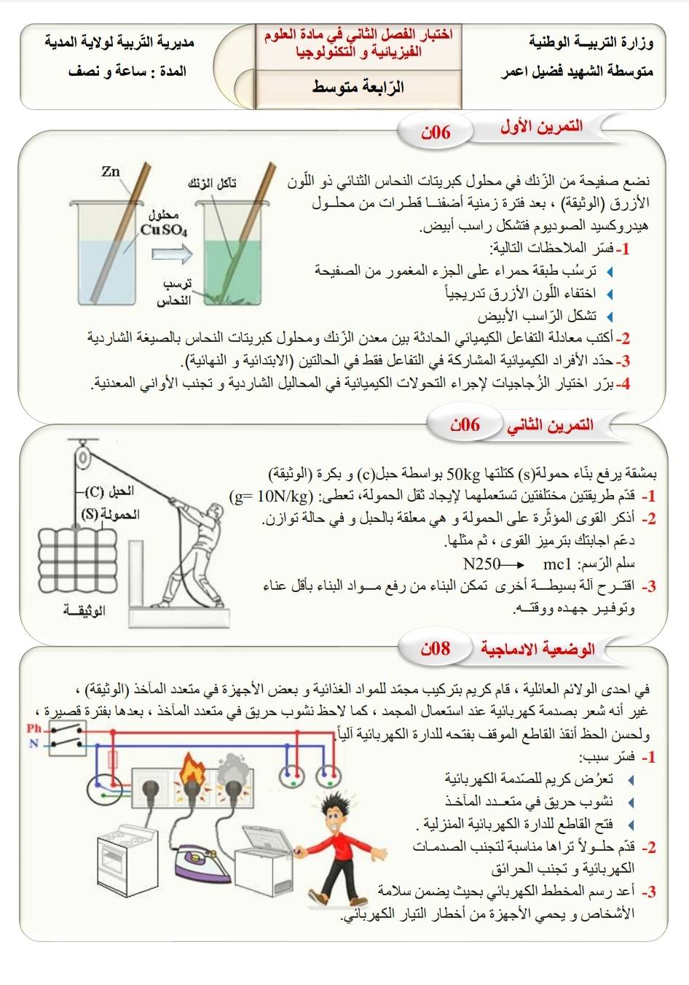
التمرين الأول (6ن(:

أثناء تحضير مخبري لمحلول كبريتات النحاس(ذي اللون الأزرق)الوثيقة01 وضع مسحوق هذه المادة داخل بيشر ثم سكب عليه الماء المقطر فقام بخلط الخليط بإستعمال قضيب من الزنك ونسيه بداخله . بعد فترة زمنية لاحظ ما يلي :
-ترسب طبقة حمراء على الجزء المغمور من القضيب
-إختفاء اللون الأزرق تدريجيا
1-فسر هذه الملاحظات
2-أكتب معادلة التفاعل الحادثة بين معدن الزنك و محلول كبريتات النحاس بالصيغة الشاردية و بالصيغة الإحصائية
الوثيقة01
3-أكمل الجدول التالي:
الحالة النهائية | الحالة الإبتدائية
الأفراد الكيميائية المشاركة
في التفاعل فقط
وثيقة02

4-علل لماذا نستعمل الوسائل الزجاجية في التحولات الكيميائية في المحاليل الشاردية وتجنب الوسائل المعدنية.

التمرين الثاني :(6ن(:

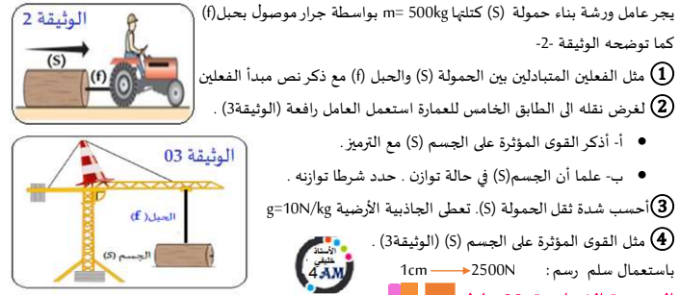

الوضعية الإدماجية ::(8ن(:

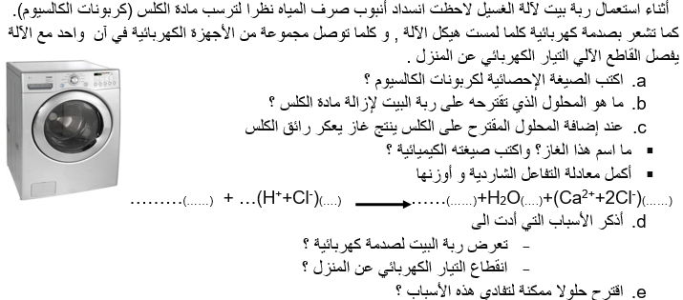

بالتوفيق للجميع

الوضعيـــــــــــــــــــــــــة الإدماجيــــــــــــــــة :(8ن(:

إشترى شخص سخان ماء كهربائي مستعمل ذو هيكل معدني, أعلمه البائع بوجود عيوب فيه تتمثل في :
- إنسداد أنابيب الماء نتيجة ترسب مادة الكلس الصلبة_{(S)} ) (CaCO₃بداخله .
- شعور المستعمل بصدمة كهربائية خفيفة عند ملامسته هيكل السخان الكهربائي.
عند محاولة الشخص تشغيل السخان تفاجأ بعدم توفر التيار الكهربائي في المأخذ الخاص بالسخان رغم توفره في باقي المآخذ الكهربائية في المنزل .
المطلـــــــــــــــــــوب:
على ضوء ما درست بإستغلال الوثيقة 4:
- ماذا تمثل الدلالتين Nو Ph في المخطط الكهربائي؟
- بين سبب كل من:
- شعور المستعمل بصدمة كهربائية.
- عدم توفر التيار الكهربائي في مأخذ السخان فقط .
- ساعد هذا الشخص على:
- حل مشكلة إنسداد أنبوب الماء في السخان مع تقديم تفسير علمي , ومدعما إجابتك بمعادلة كيميائية بالصيغة الشاردية والإحصائية.
- تجنب خطر الصدمة الكهربائية عند ملامسة هيكل السخان.
- حل مشكلة عدم توفر التيار الكهربائي في مأخذ السخان.
- أعد رسم المخطط النظامي لدارة السخّان بحيث يضمن سلامه المستعمل وحماية السخّان من خطر التيّار الكهربائي.

بالتوفيق للجميع

